COME RAPPRESENTARE UNA FORZA 2D
Una forza è una grandezza vettoriale: dunque essa deve avere una direzione (la retta su cui agisce la forza), un verso (dove spinge la forza) ed una intensità o modulo (quanto forte spinge la forza).

Una forza può essere rappresentata in differenti modi a secondo delle necessità e dei problemi proposti. In questi brevi appunti descriverò le sue tre rappresentazioni più usate: quella vettoriale (grafica), quella per componenti e quella polare (quest’ultime due numeriche)

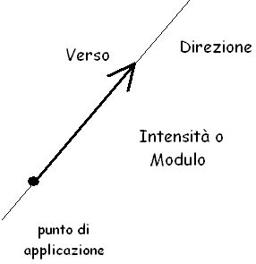
Rappresentazione vettoriale
La rappresentazione vettoriale la conoscete già: la forza viene descritta con una freccia (vedi figura 1).
- la direzione è la retta dove giace la freccia disegnata
- il verso è dove punta la freccia
- l’intensità (o modulo) è la lunghezza della freccia.
- Il punto di applicazione è dove viene posta la freccia

Tutto questo è già stato abbondantemente spiegato in classe e non voglio tornarci sopra.
Figura 1
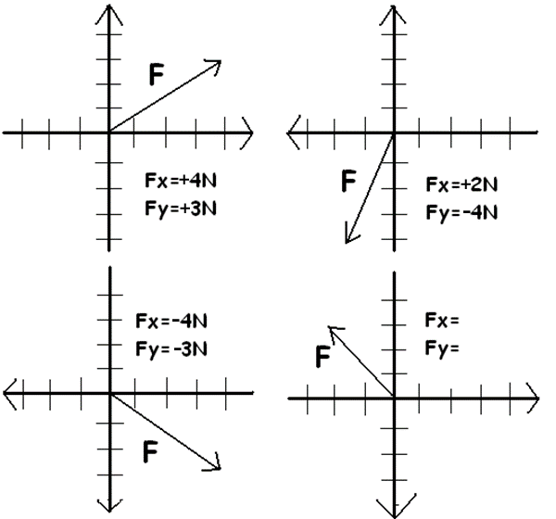
Rappresentazione per componenti
In Fisica, come in tutte le Scienze, è spesso più semplice fare le operazioni con i numeri piuttosto che con grandezze geometriche. Perciò è utile associare ad una freccia (grandezza geometrica) dei numeri. Come si fa? Facilissimo! Usando la rappresentazione per componenti (chiamata anche rappresentazione cartesiana).
Considera i vettori in Figura2: per rappresentare le frecce disegnate si costruisce un Sistema di Riferimento (S.d.R.) cartesiano con origine il punto di applicazione del vettore e poi si misurano le proiezioni perpendicolari del vettore lungo x e lungo y. Tali proiezioni si chiamano componenti e si indicano rispettivamente con Fx e Fy. Determinare le componenti di una Forza (di un vettore) si dice scomporre la Forza (il vettore) nelle sue componenti.
Figura 2: scrivi le componenti Fx e Fy del quart vettore!
Il S.d.R può essere orientato a piacere: ad esempio posso considerare 4 diverse combinazioni di orientazioni degli assi come in Figura2; il segno delle componenti Fx e Fy cambia di conseguenza. In Figura2 sono disegnate 4 diverse forze e i rispettivi S.d.R: trova le componenti del quarto vettore! [Soluz: Fx=-2N , Fy=-3N]

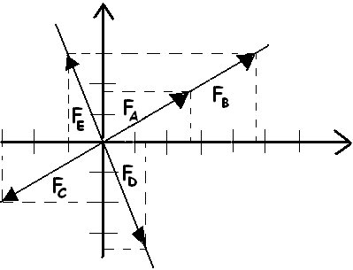

Hai messo i segni alle componenti dei 4 vettori di Figura2? Bene, adesso scomponi i vettori mostrati in Figura3 nelle loro componenti Fx e Fy (con i segni giusti!).

Figura 3: scomponi i vettori mostrati sopra nelle loro componenti Fx e Fy!

Rappresentazione in componenti oblique
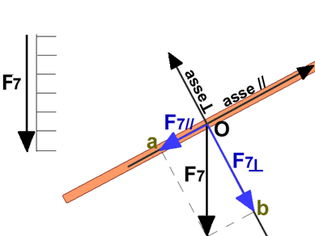
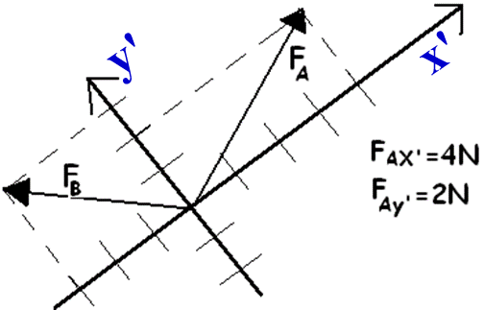
Posso scomporre un vettore anche obliquamente: consideriamo ancora la figura 4. In questo caso il vettore F₇ è verticale: il suo valore è F₇=-6N, che si ottiene misurando la lunghezza di F₇ usando la scala del foglio. Voglio scomporre F₇ secondo la direzione di un piano inclinato che indico con // e secondo la direzione perpendicolare al piano che indico con ⊥, parimenti inclinata. La procedura è la medesima: si disegnano l’asse parallelo e quello perpendicolarte al piano passanti per l’estremo iniziale del vettore (punto O); per ottenere F_{7//} si traccia per l’estremo finale di F₇ la perpendicolare al piano fino ad incontrare l’asse parallelo (punto a) mentre per avere F₇⊥ si disegna per l’estremo la parallela al piano fino ad incontrare l’asse perpendicolare (punto b). Per trovare i valori di F_{7//} e F_{7⊥} dobbiamo misurare la lunghezza dei vettori usando la scala del foglio: se usate un righello, trovate che F_{7//}=-3,1N e F_{7⊥}=-6,25N.
Figura 4

Una seconda scomposizione obliqua è presente in Figura5: in questo caso gli assi perpendicolari sono chiamati x’ e y’. Trova le componenti F_{B}x’ e F_{B}y’ !

Figura 5: scomposizione di un vettore lungo 2 assi generici perpendicolari fra loro.

Dalla rappresentazione per componenti alla rappresentazione vettoriale
Una volta che conosco le componenti, disegnare il vettore associato è immediato: basta segnare la punta della freccia alle coordinate Fx ; Fy e congiungere l’origine con essa. Ad es. se dichiaro che Fx=4N ; Fy=3N ottengo la figura in alto/sinistra di Figura2. Rimane da risolvere un problema: come fare a conoscere modulo, direzione e verso di una forza conoscendone le componenti? Ecco come!
- Il modulo è dato dalla lunghezza del vettore
- La direzione è data dalla retta su cui giace la Forza.
- Il verso viene ottenuto in base al quadrante di appartenenza della Forza.

Nota che con la rappresentazione vettoriale noi possiamo disegnare il modulo, la direzione e il verso di una forza ma non siamo in grado di calcolarli. Per poterlo fare è necessario introdurre la seconda rappresentazione numerica: quella delle coordinate polari.

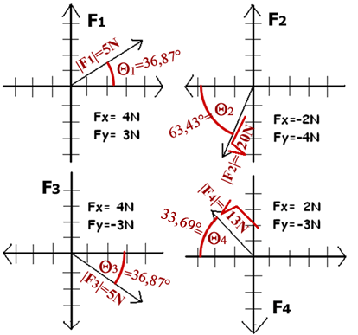
Coordinate polari
Le coordinate polari di cui ora tratterò hanno l’importante proprietà di permettere di conoscere immediatamente il modulo, la direzione ed il verso di un vettore e perciò sono il modo più naturale di rappresentare numericamente una forza.
Nella rappresentazione polare non vengono date le coordinate Fx e Fy del vettore $\vec{F}$ ma viene indicato il modulo di $\vec{F}$ (|$\vec{F}$|) e l’angolo di $\vec{F}$ rispetto all’asse X (angolo ϑ). Un esempio è dato dalla Figura 7: il vettore F₁ è rappresentato dalle componenti F₁x=3N e F₁y=4N (rappresentazione cartesiana) ma anche dal modulo |F₁|=5N e l’angolo ϑ₁= 53,13° (coordinate polari). Sempre in Figura 6 sono dati altri tre vettori con le loro rappresentazioni cartesiane (Fx, Fy: in nero) e polari (|F|, ϑ).
Figura 6
Nota che il valore dell’angolo ϑ in Figura 6 è dato sempre nell’intervallo 0°-90°: questa è una scelta del Prof (esistono modi più formali per indicare ϑ) che serve per semplificare i calcoli. Discutine a lezione con il Prof!
Dalle coordinate cartesiane a quelle polari
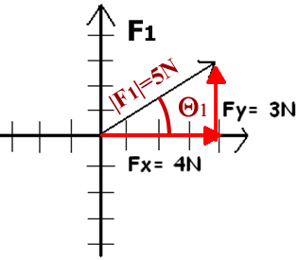
E’ utile, anzi devo dire indispensabile, conoscere come passare dalle coordinate cartesiane a quelle polari. Sappiamo già che il vettore F₁ possiede coordinate cartesiane F₁x=4N, F₂x=3N: devo conoscere il suo modulo |F₁| e il suo angolo ϑ_{1.}
Calcolo del modulo: il modulo |F| si ottiene dal Th. di Pitagora:
|$\vec{F}$| = √Fx²+Fy²
Calcolo dell’angolo: per poter eseguire il calcolo di ϑ è necessario seguire l’intuizione di Galileo Galilei e trasformare le proprietà fisiche delle forze in grandezze geometriche.
Figura 7
Osserva il vettore $\vec{F}$₁ di Figura 7 con uno sguardo geometrico: noterai che il vettore $\vec{F}$₁ insieme alle sue componenti Fx e Fy forma un triangolo rettangolo, di cui ϑ₁ è l’angolo all’origine: Fy è il cateto opposto a ϑ mentre Fx è il cateto adiacente a ϑ.
Adesso nota che Fx = 4N (cateto adiacente a ϑ) , Fy = 3N (cateto opposto a ϑ): ne segue che il rapporto Fy/Fx = (cateto opposto a ϑ)/(cateto adiacente a ϑ) = 3N/4N = ¾. Posso perciò dichiarare che: l’angolo ϑ₁ è tale che il triangolo rettangolo ha il rapporto (cateto opposto a ϑ₁)/(cateto adiacente a ϑ₁) = ¾
Tangente dell’angolo e tan⁻¹
Il rapporto (cateto opposto a ϑ)/(cateto adiacente a ϑ) è ben noto in trigonometria fin dai tempi antichi: esso ha il nome di tangente dell’angolo [tan(ϑ)]: posso perciò scrivere:
tan(ϑ)=(cateto opposto a ϑ)/(cateto adiacente a ϑ) (1)
Tornando alle forze, l’equazione (1) diventa:
tan(ϑ) = Fy/Fx (2)
Ed ecco infine l’ultimo passaggio. Una volta noto il valore di tan(ϑ) è possibile conoscere il valore di ϑ usando la funzione tan⁻¹ che è a disposizione in ogni calcolatrice. In formule: ϑ = tan⁻¹[tan(ϑ)] → [tan(ϑ)=Fy/Fx]
ϑ = tan⁻¹(Fy/Fx) (3)
Nel nostro caso abbiamo calcolato che: Fy/Fx = ¾ → ϑ₁ = tan⁻¹(¾) = 36,87°
Alcuni esempi.
Se tutta questa procedura sembra lunga o complicata, con alcuni semplici esempi vi convincerò che è più semplice fare il calcolo che spiegarne il metodo!
Guarda la Figura 6: calcoliamo ϑ₂
F₂y/F₂x=(-4N)/(-2N) = 2 → tan(ϑ₂) = 2 ; ϑ₂ = tan⁻¹(2) = 63,43°
calcoliamo ϑ₃
F₃y/F₃x=(-3N)/4N = -¾ → tan(ϑ₃) = -¾ ; ϑ₃ = tan⁻¹(-¾) = -63,43° (63,43° in valore assoluto)
calcoliamo ϑ₄
F₄y/F₄x=(-3N)/2N = -3/2 → tan(ϑ₄) = -3/2 ; ϑ₄ = tan⁻¹(-3/2) = -33,69° (33,69° in valore assoluto)
Dalle coordinate polari a quelle cartesiane
Così come è indispensabile saper passare dalle coordinate cartesiane a quelle polari è altresì indispensabile saper eseguire il procedimento inverso, cioè passare da coordinate polari a quelle cartesiane.

Detto in parole povere: passare da coordinate a polari a cartesiane significa saper calcolare le componenti Fx e Fy di una forza $\vec{F}$ quando si conosce il suo modulo e il suo angolo. Per poter eseguire questa trasformazione dobbiamo ancora una volta ricorrere alla trigonometria: in particolare, dobbiamo fare la conoscenza con il seno ed il coseno di un angolo.

Coseno e seno di un angolo
Nel paragrafo “Dalle coordinate cartesiane a quelle polari” abbiamo detto che per un triangolo rettangolo è possibile definire il rapporto fra i due cateti, chiamato tangente [tan(ϑ)]: tan (ϑ)=(cateto opposto a ϑ)/(cateto adiacente a ϑ) [vedi l’eq. (1)].

E’ evidente che per un triangolo rettangolo è possibile definire altri due rapporti, cioè quelli fra i due cateti e l’ipotenusa: il “rapporto (cateto adiacente a ϑ)/(ipotenusa)”, chiamato coseno(ϑ) [cos(ϑ)] e il “rapporto (cateto opposto a ϑ)/(ipotenusa)”, chiamato seno(ϑ) [sen(ϑ)]:
cos(ϑ)=(cateto adiacente a ϑ)/(ipotenusa) (4)
sen(ϑ)=(cateto opposto a ϑ)/(ipotenusa) (5)

Tornando alle forze: osserva il vettore $\vec{F}$₁ di Figura 7. Abbiamo già detto che il vettore $\vec{F}$₁ insieme alle sue componenti Fx e Fy forma un triangolo rettangolo, di cui ϑ₁ è l’angolo all’origine: Fy è il cateto opposto a ϑ mentre Fx è il cateto adiacente a ϑ: il vettore $\vec{F}$₁ è l’ipotenusa. Perciò le equazioni (4) e (5) diventano:
cos(ϑ)=Fx/|$\vec{F}$₁| (6)
sen(ϑ)=Fy/|$\vec{F}$₁| (7)

Per trovare le component Fx e Fy posso invertire le eq. (6) e (7):
Fx=|F₁|⋅cos(ϑ) (8)
Fy=|F₁|⋅sen(ϑ) (9)

Il valore di cos(ϑ) e sen(ϑ) al cambiare del valore dell’angolo ϑ è tabulato in ogni calcolatrice.

Nota che le eq. (8) e (9) danno solo il valore assoluto di Fx e Fy: per quanto riguarda il segno, ne discuteremo a parte.

Alcuni esempi commentati
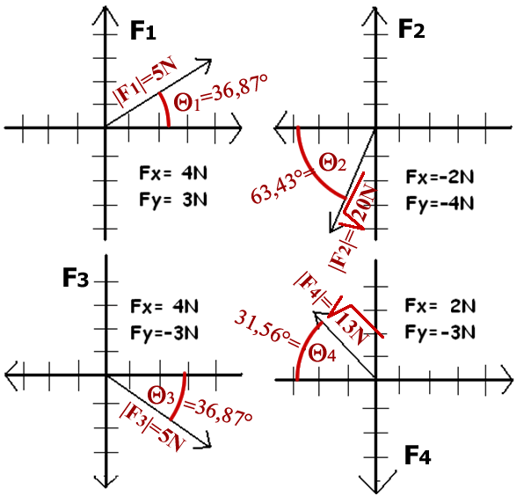
Se tutta questa procedura sembra lunga o complicata, con alcuni semplici esempi vi convincerò che è più semplice fare il calcolo che spiegarne il metodo!
Guarda la Figura 6 (l’ho riportata a destra come “Figura 8” per comodità): supponiamo di conoscere il modulo e l’angolo ma di non sapere il valore delle componenti: calcoliamo quest’ultime usando le eq. (8) e (9) e verifichiamo se i risultati coincidono con quelli della Figura 6 (Figura 8).

Calcoliamo Fx e Fy
Sappiamo che |F₁| = 5N e ϑ=37,86°.
Figura 8
calcolo Fx: Fx=|F₁|⋅cos(ϑ) ; con la calcolatrice ottengo il valore di cos(37,86°) = 0,8 → F₁x = 5N⋅0,8 = 4N
calcolo Fy: Fy=|F₁|⋅sen(ϑ) ; con la calcolatrice ottengo il valore di sen(37,86°) = 0,6 →
Fx = 5N⋅0,6 = 3N

Un attimo di riflessione: definizione di coseno e seno come percentuali
“Prof! Ma che è ‘sta roba!?!? seno, coseno, angoli… Sono cose che ancora non abbiamo ancora studiato a Matematica! Non ci sto capendo niente!c c c” “Hai ragione, mimmo: tutta questa procedura deve essere chiarita, sennò diventa un fritto misto che non riuscite a digerire. Soffermiamoci un istante e riflettiamo su quale potrebbe essere il significato pratico di: seno e coseno di un angolo”.
Cosa significa che “cos(37,86°) = 0,8?” Significa che “quando l’angolo ϑ è 37,86° il cateto adiacente a ϑ (Fx) è 0,8 = 80% dell’ipotenusa (|F₁|).” Allo stesso modo, “sen(37,86°) = 0,6” significa che “quando l’angolo ϑ è 37,86° il cateto opposto a ϑ (|Fy|) è 0,6 = 60% dell’ipotenusa (|F₁|).” Ecco allora un modo semplice e pratico di definire il seno ed il coseno!
il seno di un angolo dà la percentuale del cateto opposto a ϑ rispetto all’ipotenusa
(per quanto riguarda le forze: il seno di un angolo dà la percentuale di Fy rispetto a |F₁|)
il coseno di un angolo dà la percentuale del cateto adiacente a ϑ rispetto all’ipotenusa
(per quanto riguarda le forze: il coseno di un angolo dà la percentuale di Fx rispetto a |F₁|)
Riassumendo: affermare che “cos(37,86°) = 0,8” significa che “in ogni triangolo rettangolo avente l’angolo ϑ=37,86° il cateto adiacente a ϑ è 0,8 = 80% dell’ipotenusa (per quanto riguarda le forze: Fx è l’80% di |F₁|)”
Affermare che “sen(37,86°) = 0,6” significa che “in ogni triangolo rettangolo avente l’angolo ϑ=37,86° il cateto opposto a ϑ è 0,6 = 60% dell’ipotenusa (per quanto riguarda le forze: Fy è il 60% di |F₁|)”

Detto questo, andiamo avanti con qualche altro esempio!

Riprendiamo gli esempi
Continuiamo con i nostri esempi di Figura 8.
calcoliamo Fx e Fy di $\vec{F}$₂
Sappiamo che |F₂| = √20N e ϑ₂=63,43°:
cos(63,43°) = 0,447 → Fx è il 44,7% di |F₂| → Fx = √20N⋅0,447 = 2N
sen(63,43°) = 0,894 → Fy è l’89,4% di |F₂| → Fy = √20N⋅0,894 = 3N

calcoliamo Fx e Fy di $\vec{F}$₃
Sappiamo che |F₃| = 5N e ϑ₃=36,87°:
cos(36,87°) = 0,8 → Fx è l’80% di |F₃| → Fx = 5N⋅0,8 = 4N
sen(36,87°) = 0,6 → Fy è il 60% di |F₃| → Fy = 5N⋅0,6 = 3N

calcoliamo Fx e Fy di $\vec{F}$₄
Sappiamo che |F₄| = √13N e ϑ₄=33,69°:
cos(33,69°) = 0,852 → Fx è l’85,2% di |F₄| → Fx = √13N⋅0,852 = 3N
sen(33,69°) = 0,555 → Fy è il 55,5% di |F₄| → Fy = √13N⋅0,555 = 2N

SEGNO DELLE COMPONENTI
Avrai notato che tutti i valori ottenuti negli esempi che abbiamo fatto sono positivi, cioè le componenti sono date in valore assoluto [questa è una scelta del Prof: in realtà è possibile, grazie ad una definizione più rigorosa dell’angolo ϑ, ottenere anche il verso della componente usando le eq. (2), (8), (9)]. Eppure per una forza (e per un vettore in generale) è indispensabile indicarne anche il verso! Come si fa? E’ semplicissimo: è sufficiente osservare il disegno e vedere se la componente punta nel verso positivo o in quello negativo. In Figura 8 sono indicati i segni del verso delle componenti in base al S.d.R. disegnato: verifica se sono giusti!

